基于html5的webApp--易点

摘 要

自世界上第一台计算机问世以来，计算机行业的发展在全球范围内取得了重大进展，与此同时，互联网的发展，改变了人们生活方式。计算机也慢慢的在人们的生活中扮演着不可缺少的角色，发邮件，上网，以及聊天等等基于互联网的技术为人们带来了巨大的便利。但是网站开发以及网页的设计繁杂，容易出现未知而且还无法解决的问题，这种现象促成了统一的标准html5的出现，它使整个互联网发生巨了大变化. 另外各种各样的浏览器相继出现，网站开发方法丰富多样，伴随着css3的运用，为用户带来了无与伦比的新体验，但是原生app的开发成本较高，设计复杂。 而html5的新增标签，API都能设计和研发移动端的app，所以本毕业设计主要利用html5的技术实现一个webApp。
本论文主要介绍了用前端技术html5设计的一个运用在移动设备的app。本文主要有以下三个部分构成。首先论文先简述了html5的国内外发展状况，研究背景，目的以及意义。然后第二部分讲述设计app的开发工具，设计网页原型图，进行模块化分类。首先，详细论述了每个模块实现的功能以及设计方法，其次再分析本次设计中遇到的不足以及解决方法。其中模块分为：首页模块，图片展示，商品展示，购物车，留言反馈。Html具体来说，还是注重于页面的美化，所以使用了了前端框架vueJS来进行数据绑定。最后一部分对论文进行了整体的分析与总结，本次设计程序满足了最开始需求分析的要求。

关键词：html5，用例模型，双向数据绑定，模块化，软件测试

WEBAPP BASED ON HTML5 ---EASY POINT

ABSTRACT

With the invention of the first computer, the development of the computer industry has made significant progress, At the same time, the development of the Internet has changed people's style of the life. Computers are slowly playing an important role in people's lives , because of the Internet technology,it is very great convenient for people to send email,surf on the Internet and chat with others. But the development of the website and web page are designed is very complex,and prone to unknown and can not solve the problem, so the standard unified --html5 appeared, it appeared that the entire Internet is changed. all browsers have emerged, The website becomes colorful and plentiful. The use of CSS3 brings the incomparable experience for people,The original app has the high cost of development and design complexity, HTML5 ‘s new label, API can design and development of mobile app, so my graduation project. I mainly use HTML5 technology to achieve a webApp.
This paper mainly introduces a design of the HTML5 front-end technology used in mobile equipment app, firstly the paper shows a briefly introduces about the development of HTML5, the research background, purpose and significance, the development situation of HTML5 at home and abroad. And then describes the design of app development tools, the design of the original pattern, modular. The function of each module, and design method, and then analyzes the problems encountered in the design and solution. The modules are divided into: Home module, image display, product display, shopping cart, message feedback.Html specifically, or focus on the beautification of the page, so the use of the front frame of vueJs binds the overall data. On the whole, the program finished the demand of the design requirements.

KEY WORDS：html5，use case model，Data binding，modularity，software test

目 录

前 言 1
第1章 绪论 2
§1.1 研究背景 2
§1.2研究目的与意义 2
§1.3html5的发展状况及存在的问题 3
§1.4开发环境与研究技术 4
§1.4.1 开发环境 4
§1.4.2 研究技术 4
第2章 需求分析 6
§2.1 需求概述 6
§2.2 需求总结 6
第3章 系统分析 7
§3.1 建立用例模型及原型设计 7
§3.1.1 首页模型 7
§3.1.2 阅读模型 7
§3.1.3 商品模型 8
§3.1.4 留言反馈模型 9
§3.1.5 查找模型 9
§3.1.6 购物车模型 10
§3.1.7 个人中心模型 11
§3.2 可行性分析 11
第4章 程序设计与实现 13
§4.1 配置文件 13
§4.2 各个模块设计与实现 14
§4.2.1 公共模块 14
§4.2.2 首页模块 14
§4.2.3 新闻模块 16
§4.2.4 图片模块 17
§4.2.5 商品模块 20
§4.2.6 留言模块 23
§4.2.7 查找模块 24
§4.2.8 购物车模块 25
第5章 系统测试 29
§5.1 软件测试简述 29
§5.2 软件测试的定义 29
§5.3 软件测试的作用和意义 29
§5.4 软件测试的重要性 30
§5.5 软件测试的方法 30
§5.6 测试结果 31
结 论 32
参考文献 33致 谢 34

前 言

1946年第一台计算机诞生，代替了手动计算，提高了计算效率，1969年，两台计算机的通讯成功宣布互联网的诞生，标志着信息时代的到来，在随后的计算机技术的不断发展，计算机也慢慢得在人们的生活中扮演着不可缺少的角色，发邮件，上网，以及聊天等等基于互联网的技术为人们带来了巨大的便利。随着互联网技术的不断的发展和更新，人们享受互联网的方式也在发生变化，网站及网页的实现的兼容性使开发人员饱受困惑，每个浏览器的内核不同导致，渲染效果不同，会造成用户的体验效果的不同^{[1]}，w3c联盟提出规划，统一html的标签和样式规则，经过多年的审核，至今html5出现，重新规定了下一代的web标准。Html5颠覆了以往的web标准，使其所有标签也可以适用于移动端。
本毕业设计是基于html5开发的一个webApp，主要目的就是在移动端的浏览器上使用的一个app。本次毕业设计的程序是一个webApp，其基本功能有首页展示，购物车，图片展览以及查找等。作为一个webApp，不单单要实现用户的需求，而且还要把页面做的美观整洁，提升用户体验的舒适感，我使用了以vue为主的前端框架。此框架能快速搭建一个页面，并且按照自己的想法，添加标签元素，并且利用前端框架的插件，是页面变得更加美观丰富，并且使用vueJS进行与数据的绑定，实现数据实时更新。

第1章 绪论

§1.1 研究背景
信息技术的不断发展和计算机的配置性能的不断提高，人们逐渐习惯互联网带来的各种服务和应用，无论从技术方面还是商业方面，新的模式和方法层次不穷，整个行业发展较大，新的应用，互联网的快速发展，使人们不满足于在计算机上进行操作，随着用户访问量的增加，为满足用户多方面的需求，及开发人员不断的去开发新的模式和新的服务，其中移动设备的不断更新和4g网络的出现，促使移动设备的更新迭代，计算机上的网页可以也可以做成app，在移动端进行显示。，使许多计算机上的应用可以移植到移动端，完全不依靠计算机就可以实现大部分的通信与查询等，新的行业新的机遇，必然会涌现大量的人才对此进行开发和创新，基于html的移动客户端浏览器就应运而生，对于html开发的网页，在许多开发人员中，会经常遇到难以未知和无法解决的bug，浏览器的内核不同，渲染的效果会不一样^{[2]}，毕竟整个互联网是个公开的平台，需要一种标准去维持和改变，html5的出现解决了大部分问题，不仅添加了新的属性和方法，而且也支持了移动端的开发，这样app由此登上了互联网的平台。本次毕业设计就是一个基于html5的移动webApp，在移动设备上运行的网页。

§1.2研究目的与意义
html5的出现，是近十年来web开发中巨大的改变，和以前的html版本大不一样，html5不仅仅能用来表示web的内容，而且它最大的优点就是没有任何设备限制，能在计算机上显示web内容，而且也能适用于移动端任何开发。在html5没出现之前，移动端的app一般都是用安卓程序员和ios程序员进行开发，页面的美化程度达不到web开发的美观。html5出现，实现了web也能适用于移动设备，html5在快速发展，毫不疑问地改变了传统的web模式。另外，目前的web不是传统的意义上的web，一切传统设备和模式正在向着便捷发展，人们可以经过手机、平板等各类移动设备来获取信息和使用更加丰富的运用，如物理位置定位信息等新的数据采集和多点触控、重力感应等新的交互方式的应用，必将改变人们生活的方方面面。

§1.3html5的发展状况及存在的问题
Html，全名是Hypertext Markup Language，中文全名就是超文本标记语言，是网页开发中编写丰富页面的一个应用。实现网页创建和其它可在网页浏览器中看到的信息的功能^{[3]}。
HTML5，是HTML4的一个升级版本，标准通用标记语言下的一个应用HTML标准在1999年12月发布的HTML4.01后，后继的HTML5和其它标准被束之高阁，为了推动网页标准化运动的发展，部分公司联合起来，成立了一个叫做 –WHATWG（Web Hypertext Application Technology Working Group的组织。该组织致力于 Web 表单开发，但W3C 专注于XHTML2.0。在 2006 年，双方决定进行合作，来创建一个新版本的 HTML。HTML5草案的前身名为 Web Applications 1.0，于2004年被WHATWG提出，于2007年被W3C接纳，并成立了新的 HTML 工作团队。在2014年10月W3C联盟向世界宣布，HTML5标准制定完成，并已公开发布。发布之前，许多开发人员使用部分html5 的技术，使全球流行的五大浏览器都已支持HTML5，HTML5将会取代之前的HTML标准，使能够在Web应用迅速发展的时期，使Internet标准符合当代的网络需求，为PC端和移动端带来丰富的内容。同时HTML5也有希望成为人们所想的“公开自由的Web平台”的基石，实现许多更深入的Web开发应用 ^{[3]}。
Html5也是一种新的代名词，可以说由html，css，javascript组成的页面，在网页上可以实现大部分原生应用，最大的特点可以在移动端实现，并且可以通过网页调试和修改，提高开发人员的效率。 Html5 抛弃了html4的复杂的标签，并且添加了自己特有的标签，比如语义化标签，本地数据库，这个功能将内嵌一个本地的SQL 数据库，以加速交互式搜索，缓存以及索引功能。同时，那些离线Web 程序也将因此获益匪浅。不需要插件的丰富动画。新的特性Canvas对象的出现，将给浏览器带来直接在上面绘制矢量图的能力，这意味着用户可以脱离Flash 和Silverlight，直接在浏览器中显示图形或动画。也引进了新的语法特性，新的功能，改变了用户与文档的交互模式。也可以通过html5制作网页游戏和移动应用程序。
尽管html5展现出了无与伦比的强大优势^{[4]}，但是也有一定的弊端，语义化标签和新的属性的产生，需要各个浏览器做出响应的改变，兼容性不太好，没有完整的开发环境；html5的功能增加，浏览器也需要一个高效的图形引擎和脚本引擎，但是当前的浏览器引擎性能不是很高；html5中新增的标签-地理位置的获取，既是最大的优点，但是也容易被黑客等当作进行破解工具来使用，安全有一定的隐患。当前html5会持续开发，在不久开发人员会减少弊端，展示html5的最大优势，因此带来良好的体验。

§1.4开发环境与研究技术

§1.4.1 开发环境
本次研发的项目所需要的开发工具是Sublime和webstorm混合使用，sublime编写代码方便，有许多插件下载安装直接调用，webstorm中有个功能是将less文件直接转变成css文件，节省大量的时间和人力。Postman是一个获取远程服务器的数据的一种工具，通过该工具获取服务器上的数据的格式。webapp本身是个软件，需要进行各种管理和打包。npm是世界上最流行的包管理和分发工具，通过npm可以在网络上下载其他开发人员编写的代码，这些代码就是被打包成一个包^{[5]}。webpack就是将完成的项目进行打包，并且进行合并，通过webpack可以将各个模块进行关联，直接通过命令行工具输入网址打开该程序。

§1.4.2 研究技术
本次程序开发，主要运用了框架中MVVM模式model-view-viewmodel的形式，由MVC (model-view-controller) 模式演法而来^{[6]}。该模式基于分层的目的，实现业务与页面的分离，通过controler将业务与页面进行交互，实现实时更新的效果，MVVM就是在MVC上将controller改成viewmodel，在viewmodel中利用其中的视图模型的属性实现observer的变化，当数值或者样式发生改变时自动触发对应的操作。。前端框架中vue.Js技术就是采用了MVVM模式^{[7]}，Vue.js是一种以用户想法为主的前端流行框架。与其他前端其他框架不同的是，Vue 采用自下往上逐级开发的过程。Vue 的核心只关注view层，它便于与第三方库或者现有项目整合。另一方面，当与single文件组件和npm所下载的库混合使用时，VueJs能够为复杂的单页面应用提供相应的程序。VueJs可以经过API（应用程序编程接口）提供高效的数据绑定和丰富的组件系统。Vue.js的特性如下：1.轻量级的框架，内存较小；2.双向数据绑定，实现数据交互；3.插件化，可以在npm包官网上下载相应的插件来使用。

第2章 需求分析

§2.1 需求概述
本程序是一个能够在移动设备上展示信息的webApp，主要目的是为用户带来最新图片和商品的资讯，并且为用户提供一个购买商品的平台。原生App可以通过安卓和ios进行开发，但是使用HTML5进行开发^{[8]}，成本较低，易维护，对应用商店的认可度较高，而且页面美化比原生APP较好，使用HTML5开发webApp，需要先设计原型图，需要指定相应模块，实现相应功能，逻辑要严谨，思路要清晰，还要考虑程序运行时可能发生的意外以及解决方法。
我设计的这个程序的名字是易点，能够展示图片新闻和商品信息并且能够购买。首次打开app会进入登录界面，当输入用户名和密码时才能进入首页界面，首页都是导航为主，通过触击屏幕的某一块区域，进入相应的模块，分别有新闻模块，图片模块，商品模块，购物车模块，查找模块，每个模块都用前端框架vueJs作为模版，添加相应的功能。

§2.2 需求总结
根据需求概述以及最初要实现的功能，得到该APP的功能模块图，如图2-1
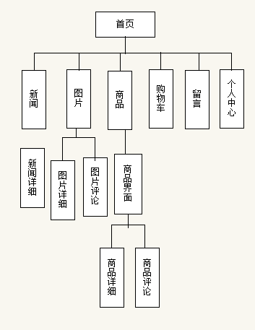
图2-1功能模块图

第3章 系统分析

§3.1 建立用例模型及原型设计

§3.1.1 首页模型
首页模型是用户打开该app出现的第一次出现的页面，部署要规范，做到引起用户注意力。其规划是上方是轮播图，实现最新消息通过点击可以跳转最新消息，中间是九宫格的导航栏，其原型设计图如图3-1
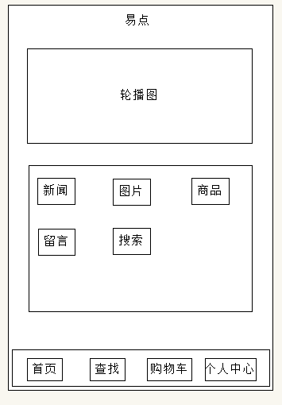
图3-1 首页模型

§3.1.2 阅读模型
首页中新闻资讯和图片分享这俩导航是属于这个webApp的阅读部分，新闻资讯的原型图如图3-2。点击新闻资讯，进入新闻列表，点击某一个标题会进入下一个页面，对该标题的详细解释，图片分享的原型图如图3-3。点击图片分享，跳转到图片列表，通过手触滑动滚动条，会出现多个标题可选择，点击图片会跳转到该图片的详细信息。
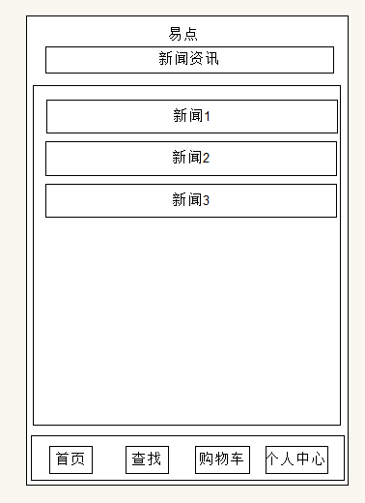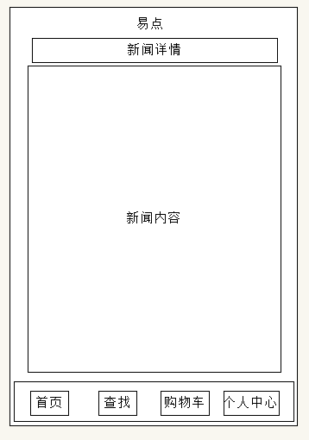
图3-2新闻模型

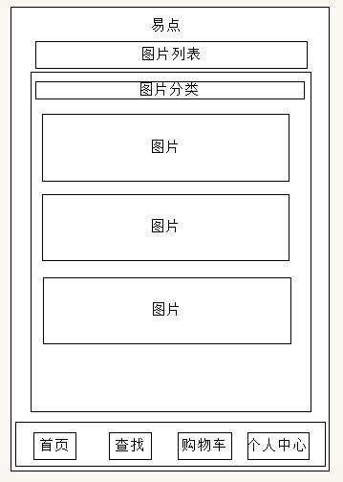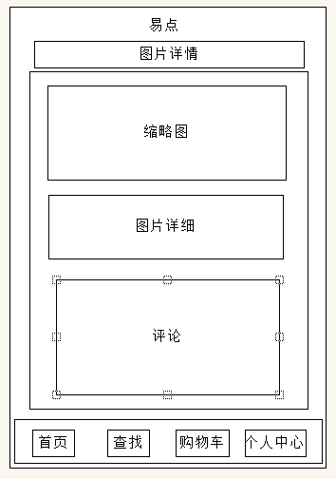
图3-3图片模型

§3.1.3 商品模型
商品列表是本webApp为用户添加购买电子产品的一个平台，商品列表显示了每个最新电子设备的名称，图片和价格等。点击每个设备的区域会进入该设备的价格数量界面，该界面的下方有图文信息介绍和商品评论。其原型设计图为图3-4。
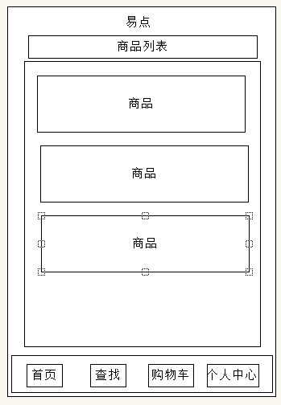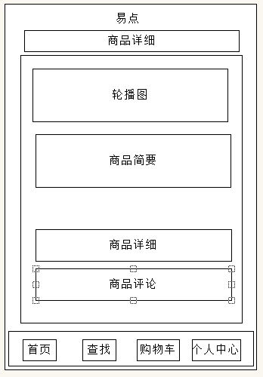
图3-4商品模型

§3.1.4 留言反馈模型
该界面是为了用户表达对该app的看法而设置的一个页面。用户在一个输入框里输入对该app的信息，后台服务器将信息公布与众^{[7]}。其原型设计图如图3-5。
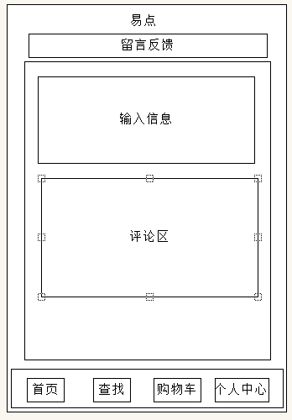
图3-5留言反馈模型

§3.1.5 查找模型
查找这个界面主要使用了360搜索的外用接口API，用户在输入信息这个输入框中填写想要查询的东西，该界面会实时出现相应的搜索^{[8]}，会实时返回接口向其服务器发送和接收数据，其次都会在搜索结果里显示与该东西相关的搜索，突出模糊搜索的特性。其原型设计图如图3-6.
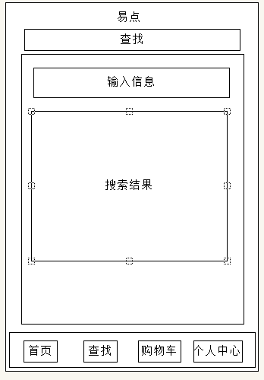
图3-6查找模型

§3.1.6 购物车模型
购物车模型需要和商品列表中的详细信息相关联。展示用户在商品列表的模块里点击相关的商品，并选中该商品到购物车，购物车中会保留用户所选中的商品，用户在该界面可以选择是否购买，也可以选择清空商品。其原型设计图如3-7.
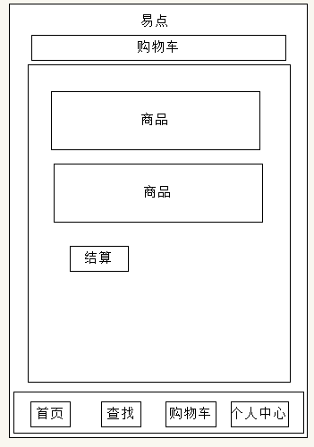
图3-7购物车模型

§3.1.7 个人中心模型
个人中心模块是用来展示个人的所有信息，模仿微信的格式，先展现用户的名字及二维码，往下多个列表，每个列表有相应的功能。其原型设计图如3-8.
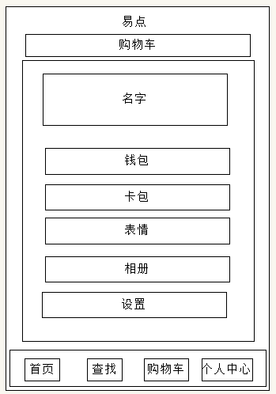
图3-8个人中心模型

§3.2 可行性分析
对于该项目的可行性分析，需要对该项目的需求，数据库，性能，安全进行各种分析，本项目是自己动手做的WebApp，设计相对与原生App的功能较简单，所以只针对于开发技术，运营，产品设计开发，安全性能几个方面着手考虑。同时，也需要考虑到性能问题，因为这个问题也是设计开发需要考虑的重点。总结可以通过以下步骤进行：
第一先考虑开发技术的可行性，要完成一个项目的开发，需要对该项目的具体功能和特点，来判断开发人员是否具有开发该项目的能力，是否掌握了足够的技术去实现事先做好的项目设计，当前开发平台是否支持该项目的开发，三者缺一不可。根据目前自己的情况，自己在实习老师的讲授下，学会了html5的相关知识点，并且能够独自开发小项目。第二考虑运营的可行性，由于该项目是为了毕业设计而动手做，不考虑上线和维护。第三考虑产品设计的可行性，该项目最初设计目的是为了面向用户体验，所以在设计该项目时，既保证功能实用的同时，也要对页面的进行排版，html5中css是设计样式^{[9]}，达到对该项目的对齐以及对功能的亲密性。该产品设计能够实行。其次考虑安全的可行性，本项目是纯粹为了毕业设计的原因，不会考虑到侵权问题，在功能实现中开发工具和开发平台能够对bug进行提醒，对此是可行的。对于操作可行性而言，本项目没有设置数据库，是通过html5中的跨域方式接受远程服务器上的数据，所以需要进行联网，会存在接收数据缓慢情况，但是不会对项目有太大的影响。最后是经济可行性，该项目是个人为了毕业设计而弄的，不存在经济消费情况。通过这些可行性分析，得出该项目能够进行开发。

第4章 程序设计与实现

§4.1 配置文件
要做一个WebApp，首先先要进行配置和搭建环境，webpack.config.js，该文件主要是为了配置生成文件^{[10]}，引入相关的包文件和插件以及对各个模块的处理和打包，主要代码为
进入界面：
module.exports = {
entry: { //入口
main: './src/main.js',
vendor: ['vue', 'vue-router', 'vue-resource', 'vue-preview'],
},
output: { //出口
path: __dirname + '/dist/',
},
模块化：
module: { //模块
loaders: [{
test: /.css$/,
use: ExtractTextPlugin.extract({
fallback: "style-loader", //最终回路
use: ['css-loader', 'autoprefixer-loader']
})
},
……
},
插件：
plugins: [ //插件
new htmlWebpackPlugin({
template: './src/index.html',
}),
}

§4.2 各个模块设计与实现

§4.2.1 公共模块
公共模块就是多次复用而单独提出来，那个页面需要，直接调用该代码文件。起一个vue文件，写入多次复用的代码，图4-1，带有返回键的代码，点击该按钮，会施行method方法goback函数 goBack() { this.$router.go(-1); //返回上一次历史记录}，样式使用.mui-bar.mui-bar-nav {position: relative;}中相对于页面在上方不动^{[11]}。图4-2是底部footer模块，也是多次复用，也使用了MUI中UI组件中的Tabbar模式，再利用字体图标嵌入到当前区域<span class="mui-icon mui-icon-search"></span>，最后调整样式表的颜色使点击使变成与app相关的主颜色。点击这四个按钮的一个，会跳转到该按钮的页面。这是其中代码一段
<router-link to="/home" class="mui-tab-item">
<span class="mui-icon mui-icon-home"></span>
<span class="mui-tab-label">首页</span>
</router-link>


图4-1返回键
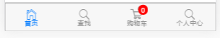
图4-2底部导航模块

§4.2.2 首页模块
打开该项目首先进入的一个界面，是轮播图和九宫格的形式，轮播图的图片通过钩子函数created()的方法，发起http请求，向远程服务器索取图片，若网络不稳定或者接收不到数据，会在控制台返回一个：请求轮播图失败。九宫格的格式采用了MUI框架^{[12]}，其本身弄好了相应的样式设置，开发人员可以直接调用，通过<router-link to=’/news/newsList’>与main.js进行匹配，是否有相对应的路径，router.addRoutes([{ path: '/news/newsList', component: NewsList, },若正确，跳转到该界面。若没有，则多次点击没反应。展示图如图4-3。其一部分代码段：

<my-swipe :imgs="imgs"></my-swipe> //使用轮播图组件
export default {
}, created() {//发起http请求
this.$http.get(this.$myConfig.host + '/api/getlunbo') //挂载的时候
.then(res => {
this.imgs = res.body.message; //此时是一个数组
}, res => {
console.log('请求轮播图失败');
})
}
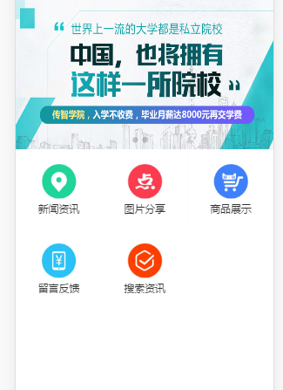
图4-3首页部分

§4.2.3 新闻模块
在首页模块中点击新闻资讯这一个按钮，会跳转到新闻列表的页面，WebApp采用的是单页面应用，其原理是通过发起AJAX请求^{[13]}，从远程服务器获取数据，并且页面不刷新就实现页面跳转效果，大大的提高性能，降低了服务器的压力。新闻列表是从远程服务器获取到的数据，标题，点击量以及发表日期是远程服务器给的数据。通过点击某个标题触发该标签<router-link :to="'/news/detail/' + item.id + '?title=新闻详情' ">跳转到新闻详细界面。其效果图如图4-4，日期通过安装全局过滤器^{[14]}，设置成自己想要的格式，<span>发表日期:{{item.add_time | convertTime}}</span>，通过点击某个标题，会进入该标题的详细界面，其效果图如图4-5，移动端设备会出现分辨率大小不一的情况，会导致新闻详细中的导入图片发生变化影响页面美观，可以通过vue框架中v-html的属性，会自动按照样式与屏幕大小进行匹配<div class="news-content" v-html="newsDetail.content"></div>。每个标题获取不一样，利用this.route.params.id获取相应的参数并以此传到远程服务器中获取对应的数据。
其主要代码如下：
<router-link :to="'/news/detail/' + item.id + '?title=新闻详情' ">
<img class="mui-media-object mui-pull-left" :src="item.img_url">
<div class="mui-media-body">
{{item.title}}
<div class="news-bottom">
<span>点击数：{{item.click}}</span>
<span>发表日期:{{item.add_time | convertTime}}</span>
</div>
</div>
</router-link>
let id = this.$route.params.id;
this.title = this.$route.query.title; //拿到父组件传递的title
this.$http.get(this.$myConfig.host + '/api/getnew/' + id)
.then(res => {
this.newsDetail = res.body.message[0];
}, res => {
console.log('新闻详情获取失败');
})
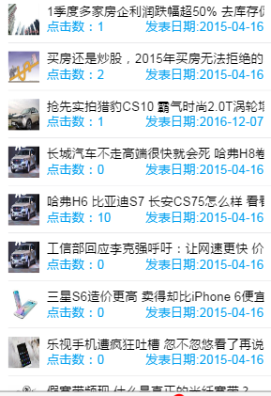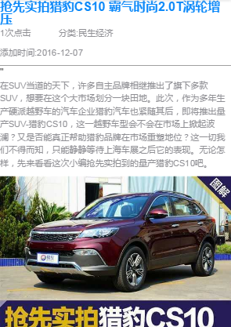
图4-4新闻列表部分 图4-5新闻详细部分

§4.2.4 图片模块
在首页模块中点击图片分享这一个按钮，会跳转到图片列表的页面，在该界面中对图片分类采用了滑动查看的方式，其设置在了标题栏的上方，通过手指在该行进行左右滑动，就会看到相应的图片分类，如家居生活，摄影设计，明星美女，空间设计等等，该原理是通过vue中v-for遍历从服务器获取到的数据，然后依次在页面上显示出来。图片分享，每个图片都有相应的标题和简介，其效果图如图4-6。通过点击相应的图片，会进入到该图片的详细界面，这图片详细界面我搭建了一个壳，并且从服务器获取的数据，直接添加到页面上，其效果图如图4-7，这个页面重点在于图片的预览和评论填写以及展示，图片的预览是利用MUI的组件，通过npm下载vue-preview的组件，导入main.js中^{[15]}，import VuePreview from 'vue-preview';，在图片详情页面中，利用vue-preview的demo引入<li class="mui-table-view-cell mui-media mui-col-xs-4 mui-col-sm-3"v-for="(item,index) in imgs" :key="index"><img class="preview-img" :src="item.src" height="100" @click="$preview.open(index, imgs)"></li>，通过点击图片会单独放大供用户仔细观察图片。通过不同的id名调用不同的图片。重要代码如下：
let cid = this.$route.params.id;//2:获取图片详情信息
this.$http.get(this.$myConfig.host + '/api/getimageInfo/' + cid)
.then(res => {
this.picInfo = res.body.message[0];
}, res => {
console.log('获取图片详情失败');
});
this.$http.get(this.$myConfig.host + '/api/getthumimages/' + cid)//3:获取缩略图
.then(res => {
this.imgs = res.body.message;
console.log(this.imgs);
this.imgs.forEach(function(img) {//给每个元素添加预览时的宽和高
img.w = 300;
img.h = 300;
});
}, res => {
console.log('缩略图获取失败');
});
对于评论这一块，代码逻辑稍微复杂，所以我单独给评论一个模块来写代码，该模块可以实现了写评论，并且上传到服务器，在页面显示所写的评论，这两个功能，利用了vue框架最大的特点--双向数据绑定，就是在mvvm的模式，在页面填写在页面显示的功能，有两个点击按钮事件sendMsg和loadMore，实现发表评论和加载更多两个功能。发表评论首先先显示加载中图标，这通过MUI组件里demo调用^{[16]}，再向远程服务器发起请求，向根据id名获取不同图片的评论区中添加所写的评论，为了后面的内容追加，需要创建空数组，并使所写的评论在第一页。主要代码如下：
sendMsg() {
//显示加载中图标
Indicator.open({
text: '加载中...',
spinnerType: 'fading-circle'
});
this.$http.post(this.$myConfig.host + '/api/postcomment/' + this.$props.cid, {
content: this.newComment
}, {
emulateJSON: true
}).
then(res => {
this.comments = []; //为了复用loadMore函数，内部全是追加
this.pageindex = 1;
this.loadMore(); //加载第一页的数据
Indicator.close(); //关闭加载中图示
this.newComment = '';
}, res => {
console.log('发表评论失败！');
});
},
加载更多这个方法是方便用户能看到对该页面的详情更加的了解，点击加载更多，会出现第二页，但是通常情况它会覆盖第一页，避免这个问题出现的方法就是 this.pageindex++;在原有页数上再展示第二页，其次通过http向服务器发起请求获取该页面（唯一ID）的评论列表，并渲染到指定位置。主要代码如下：
loadMore() {
//如果当前的页数是pageindex=1就加载第二页及以上所有的数据 this.$http.get(`${this.$myConfig.host}/api/getcomments/${this.$props.cid}?pageindex=`+this.pageindex)
.then(res => {
this.pageindex++;
this.comments = this.comments.concat(res.body.message);
}, res => {
console.log('加载更多评论失败');
});
},
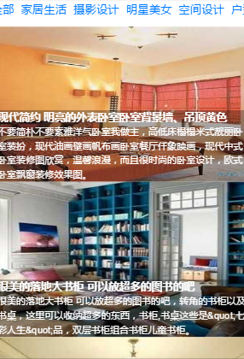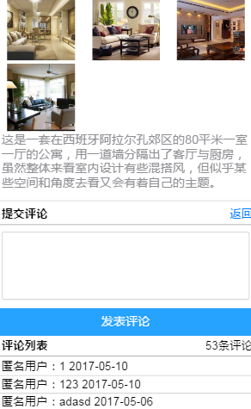
图4-6图片列表部分 图4-7图片详细部分

§4.2.5 商品模块
商品模块是该项目开发中最重要的一个模块，与其他的模块牵涉甚多，如购物车，评论以及加载这几个模块，利用vue框架的技术也多，双向数据绑定，路由的使用，钩子函数以及过渡效果，所以这个模块分配的时间很多，点击首页中的商品展示这个按钮，会触发vue的单页面应用^{[17]}，跳转到商品列表页面，同样如图片模块一样，远程服务器已经做好了数据的分类和部署，所以我在这个页面单单套个壳，通过向远程服务器发起请求获取相应的数据，并渲染到页面上即可，通过更改样式是页面美化，其效果图如图4-8，为了使页面更加丰富化，给页面添加了以上拉加载更多这个事件，通过上拉这个触摸，向远程服务器发起请求，检测是否有第二页的数据，若有则渲染在页面上，若没有则不继续显示，并且阻止用户继续上拉。重要代码如下：
loadBottom() {//发起请求
this.pageindex++;
this.$http.get(this.$myConfig.host + '/api/getgoods?pageindex=' + this.pageindex) //页码就是2、或者3及以后
.then(res => {
if (res.body.message.length === 0) { //禁止上拉刷新的行为
this.nonProducts = true;
}
this.goodsList = this.goodsList.concat(res.body.message);
this.$refs.loader.onBottomLoaded(); //通知元素进入Pull状态完成整个上拉操作
})
},
handleBottomChange(s) {
this.bottomStatus = s; //loading pull drop
}
通过点击某个商品会进入该商品的详细界面，其效果图如图4-9，该界面添加的功能有很多，上方采用了轮播图组件，自动左右滚动，也可以手动左右触摸，商品的信息通过http向远程服务器发起请求，渲染到界面上，这里面有个最大的特点，就是实现加入购物车这功能，在购买数量上通过点击- +两个符号来购买数量的多少，但是有个条件，添加的数量不能小于0，也不能大于服务器上该商品的数量，此处需要进行逻辑判断。其次点击加入购物车，下方就会出现购买数量的多少，这需要实现数据双向绑定，把该页面的数据绑定到购物车模块里，在添加商品数量到购物车里，添加了动画^{[18]}，实现过渡效果。最后是两个图文介绍和商品评论，单页面应用，通过点击使页面不刷新的跳转页面，图文介绍也是通过http向远程服务器发起请求获取数据，并且按照一定的样式渲染到页面上，商品评论，在上述说过将评论的逻辑少复杂，单独成一个模块来实现复用，通过id名的不同，向服务器获取该商品的评论区。主要代码是：
substract() {
if (this.pickNum <= 1) return;
this.pickNum--;
},
add() {
if (this.prodInfo.stock_quantity <= this.pickNum) return;
this.pickNum++;
},
showPicInof() { //显示图文信息
//让锚点值发生改变
this.$router.push('/goods/detailInfo/' + this.$route.params.id + '?title=图文详情'); //编程式导航
},
showComments() { //显示评论信息
this.$router.push('/goods/comment/' + this.$route.params.id);
},
addCart() { //添加购物车
this.isShow = true;
Connect.$emit('addCart', this.pickNum); //发射信号让底板做数字修改
//持久化当前购物车信息
ShopCartTools.addShopCart({
id: this.prodInfo.id,
num: this.pickNum,
})
},
afterEnter() { //过度效果的钩子函数(元素插入以后)
this.isShow = false; //触发过渡离开的效果
}
}, beforeRouteLeave(to, from, next) { // 需要配合移动端特效来做
if (window.confirm('亲，确定要离开吗？')) {
next(); //放行
} else {
next(false); //留下来
}
},
.ball-enter-active {
animation: bounce-in 1s;
}
.ball-leave-active {
opacity: 0;
}
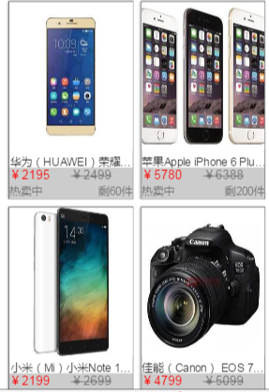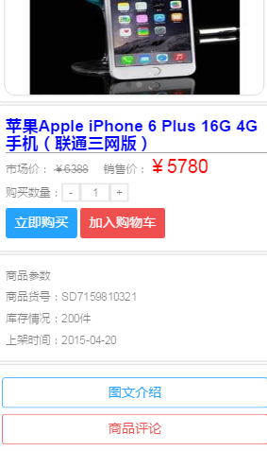
图4-8商品列表部分 图4-9商品详细部分

§4.2.6 留言模块
该模块是一个自己封装成一个组件，最初想法让用户评论对该软件的看法，并且提出意见，让其他游客都能看到，通过评论了解软件的好坏。在页面大致步骤就是通过发起请求获取评论区，将用户所输入的信息传到服务器，并且在下方的评论区进行展示。其代码与上述的图片评论大致一样，就不复述。其效果图如图4-10
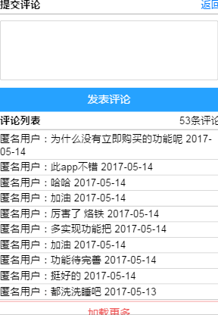
图4-10留言部分

§4.2.7 查找模块
该app首页中的搜索咨询和下方的查找是一个功能，都是通过模糊搜索用户输入的字符，类似与百度一样，其效果图如图4-11，也实现了vue中双向数据绑定，在输入框里输入的字符，通过向360的API搜索引擎发起请求^{[19]}，向数据返回到下方div的标签中，其中有键盘事件，用户敲击键盘就触发该事件。主要代码如下：
<input type="text" v-model="keyword" @keyup="get(e)" placeholder="请输入要查询的词语">
<button class="search-btn">搜一下</button>
<ul><li v-for="value in myData">{{value}}</li></ul>
<p v-show="myData.length==0">暂无数据...</p>
get:function(){
this.$http.jsonp('https://sug.so.360.cn/suggest?word='+this.keyword+ '&encodein=utf-8&encodeout=utf-8')
.then(function(res){
this.myData = res.data.s;
});
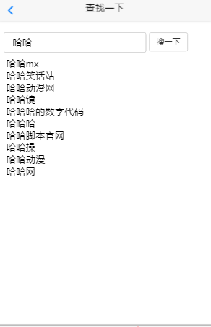
图4-11查找部分

§4.2.8 购物车模块
购物车模块的数据是和商品模块是绑定在一块的，商品模块里有个加入购物车的功能，这里的数据就是在购物车里的数据，这个模块要实现的功能就是在商品模块所选中的电子产品，更加清楚用户选了什么产品，产品选中的数量，价格以及结算价格。其效果图如图4-12，用户可以选择自己购物车里产品是否购买，不选中则不结算这个产品，也可以通过增减按钮来选择该产品的数量，同时也可以选择删除该产品，删除时会弹出一个提醒框^{[20]}，该模块的代码逻辑稍复杂，考虑到许多问题，要保证选中该产品时要与从服务器获取的数据一致，删除时要保证删除的是哪个产品等等。其主要代码：
methods: {
获取购物车信息：
getUrl(shopCart) {
let url = this.$myConfig.host + '/api/goods/getshopcarlist/';
shopCart.forEach(function(p) {
url += p.id + ',';
});
return url.substring(0, url.length - 1);
},
删除购物车信息：
del(index) {
if (window.confirm('亲,确定要删除吗?')) {
this.prods.splice(index, 1); //删除当前this.prods
ShopCartTools.delProd(index); //删除Localstorage中的数据
}
}
} , computed: {//声明计算属性要在内部使用this.要监视的属性
payment() {
let totalPrice = 0;
let totalCount = 0;
this.prods.forEach(function(p) {
if (p.isSelected) {
totalCount++;
totalPrice += p.num * p.sell_price;
}
});
return {
totalPrice,
totalCount
};
获取缓存中数据：
var ShopCartTools = {
addShopCart(prod) { //添加到Localstorage中
let shopCart = this.getShopCart();
let findProd = shopCart.find(function(p, index, arr) {
return p.id == prod.id;
});
if (findProd) { //如果找不到元素返回undefined 找不到下标返回-1
findProd.num += prod.num;
} else {
shopCart.push(prod);
}
this.save(shopCart); //数据持久化 将对象转换成字符串
},

getShopCart() {
return JSON.parse(localStorage.getItem('shopcart') || '[]');
},
save(sc) { //保存新数组
localStorage.setItem('shopcart', JSON.stringify(sc));
},
删除缓存中数据：
delProd(index) { //删除元素
let shopCart = this.getShopCart(); //获取原来的数据
shopCart.splice(index, 1);
this.save(shopCart);
}
}
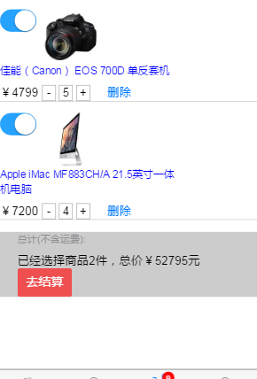
图4-12购物车部分

§4.2.9 个人中心模块
这个模块是针对与用户本身而设计，我模仿微信的个人设置的方式写了这段代码，上方是用户的名字，性别以及二维码，下方都是功能列表，点击相应的按钮会跳转到相应的界面。采用背景色为导入图片的形式，文字颜色为该app主颜色，重点在于排版，间距大小，文字形式等，其效果图为图4-13
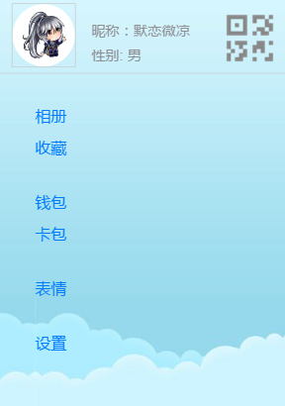
图4-13个人中心部分

第5章 系统测试

§5.1 软件测试简述
系统测试是软件在开发中不可缺少的过程，一般一个软件的制作，通常都是由开发和测试两部分组成，所分配的时间是7:3的比例，看似开发时间所占比例较大，但是不代表测试不重要，一个软件若没有经过测试就上线，造成的损失远远大于开发时出现的问题，所以在系统测试这一块需要进行详细的划分与阐述。

§5.2 软件测试的定义
软件测试就是通过对程序开发进行检测，发现是否有bug出现，是否完成了用户的需求以及保证软件质量的过程。在该app按往常来说，当开发完成时，需要上线发布时需要进行不可缺少的一个步骤，就是软件测试，测试的结果代表着软件是否经得住每位用户下载并使用，是否达到了用户所需要的要求，是否会出现不经意的bug影响用户的使用，软件测试是完善工程的最后且重要的过程，它不仅影响着软件的功能，还影响着用户的使用，因为通过测试的软件是要发布的，面向每位用户的。所以作为验收的最后一道程序，必须严格对待。

§5.3 软件测试的作用和意义
每当一款软件开发完成后，都会投入大量的时间和人力去进行软件测试，因为开发人员难免会在一项庞大工程中犯一些不经意的错误，这些错误可能不会导致软件运行期间报错而瘫痪，但是却会影响着用户对某些功能的使用，会减少用户的兴趣，一切都是为了用户体验而考虑，所以，如果软件上线后，不久收到用户使用出现的很多问题的反馈，不仅会浪费人力财力以及大量时间去修改和完善软件，而且还更会影响开发公司的声誉，所以越早的发现错误，就能把损失降得越低。因此，软件测试是极其重要的，也是必须经过的一个开发过程。

§5.4 软件测试的重要性
一款软件的制作完成并不是指的整个软件开发的完成，而是要经过软件测试测试人员的测试，并且通过一系列的测试这个软件才算制作完成，这样往各个平台进行上线供广大用户进行下载使用，如果没有软件测试这一步骤，那么开发人员在开发完成后，就直接上线发布到各个平台，一旦用户使用该产品发生问题，就肯定要关闭该产品的服务器去修改出现的bug，但是关闭服务器意味着，有的用户可能在使用该产品，可能已经付账购买过电子产品，此时他们的操作和记录将会无效，没有服务器去记载他们的数据，会导致他们的财务丢失，会发生一系列的财务安全和法律问题。不仅这样，开发技术部甚至要花上相当于二次开发的精力和时间去修改和完善，所花的成本代价之高不言而喻。大多的公司老板都不希望再拿出一次开发的资金和时间去修改bug。因此，软件测试是非常重要的，通过对软件的一系列测试，可以节省大量的人力物力财力，减少不必要的时间，也同时避免了服务器在运行期间，对服务器进行关闭从而导致用户体验，甚至导致用户反感此软件而卸载。
大量的充分的软件测试，是极其有必要的，通过测试再去发布产品是目前互联网公司普遍的做法，也是确保自己的产品发布时，去避免不经意出现的问题。

§5.5 软件测试的方法
对于软件测试的方法，大部分的互联网公司都采用的白盒测试和黑盒测试，这两个方法都能检测到软件的质量的好坏，进而检测软件各部分是否完整。
白盒测试：又称为结构测试，只关注程序的内部代码，通常不关心功能与性能指标，对于该软件来说，把它当做透明的盒子，运行每一个模块的程序，检测代码是否出现bug，主要是用来观察逻辑是否正确，是否符合设计要求，该方法通过选取多个测试用例，使每个模块的代码都运行一遍，确保逻辑正确并且符合设计要求。
黑盒测试：又称为功能测试，就是模拟在线用户，在不关注内部代码质量的如何前提下，是否完成了功能需求。一般软件开发时首先要与用户进行交流，得知其软件要求和要实现的功能，黑盒测试就是不关注内部代码和逻辑，把软件当成不透明的盒子，按照界面的设计，通过运行该产品，看是否达到了需求任务书中的要求，因此还要进行多次测试用例，得出的结果和预想到的结果是否一致，必须保证功能的完整性，与预计结果一致。
该app由于为了毕业设计准备，只是实现当初设计需求，所以其重点是是否实现了最初的设计任务书上的需求，是否得到预计的结果和界面。

§5.6 测试结果
本项目的实现主要重点在于是否实现了最初的设计任务书上的需求，是否得到预计的结果和界面。通过上述两个方法，在不同的浏览器中进行多次模拟测试，检查是否出现兼容性问题；在界面中，通过多次点击某个按钮，检查是否出现异常错误；在每个功能模块上单独多次运行，检查是否实现预计效果。经过大量的测试得出的结果，总体上实现了设计任务书上的需求，实现了预计的功能，在排除网络信号的强弱和远程服务器的带宽等硬性条件^{[21]}，在大量的测试后，该app基本上实现了预计效果，没有出现较大的问题，功能都能一一实现。因此，该项目完成了最初设计效果。

结 论

这次项目设计开发是我第一次基于html5为平台，vue为框架开发的项目，在这次项目开发过程中，我的动手能力和思维能力有了极大的提高，并且对前端开发有了更深的了解。通过这次的开发经验，我深刻体会到前端开发不是简单写一个静态页面，它也有如java一样有逻辑性，框架也有很多，也学会看文档去了解怎么使用这些框架，进而提高自己的开发效率。对于整个项目开发前就要一个计划和分类，最好都分成模块，设置一个模块去完成要实现的功能，这要才有条理性，更能清楚怎么开发。
在程序设计中，我在HTML5的开发中学会了更多除了理论上的知识，在开发中，要学以致用，在保证自己基础牢固的情况下去拓展新的知识，减少代码冗余，提高代码质量。还有发现自己在编写代码时不写注释，给自己添加了不少查阅难度，明白写注释的重要性。在功能模块设计中，很少想到用最简单最快捷的方式去使用框架和组件，在实习老师和同学的帮助下，明白框架和组件的实用性。在开发中也遇到不少的问题，影响最深的就是在查找模块中，跨域的问题解决不了，通过查阅相关资料和问老师，最后才解决这个问题。
在开发中，由于时间原因和自己能力有限，有的功能没有实现，而且有部分功能不是很完善，但我会在工作中去补全完善剩余的功能。同时让我明白了团队协作的重要性，以后走上工作岗位上一定向前辈学习，提高自己，完善自己。

参考文献

- 李东博. HTML5+CSS3从入门到精通. 北京: 清华大学出版社, 2013
- 大漠. 图解CSS3核心技术与案例实战. 北京: 机械工业出版社, 2014
- http://baike.baidu.com/, 2014.10
- Flannagan, 李强译. Javascript权威指南. 北京: 机械工业出版社, 2007
- 陆凌牛. Node.js权威指南. 北京: 机械工业出版社, 2014
- 弗雷恩. 响应式Web设计：HTML5和CSS3实战. 北京: 人民邮电出版社, 2013
- 赖尔. Head First Ajax (中文版). 北京: 中国电力出版社, 2010
- 科兹洛夫斯基, 达尔文. 精通AngularJS. 湖北: 华中科技大学出版社, 2014
- 朴灵. 深入浅出Node.js. 北京: 人民邮电出版社, 2013
- 泽卡斯. 高性能JavaScript. 北京: 电子工业出版, 2014
- 张耀春,王静,苏伟等. Vue.js权威指南. 北京: 电子工业出版社, 2016
- Christopher Schmitt. HTML5经典实例. 北京: 中国电力出版社, 2013
- 弗里曼,罗布森. 深入浅入HTML5编程. 南京: 东南大学, 2012
- 唐俊开, HTML5移动Web开发指南. 北京: 电子工业出版社, 2012
- 张明星, HTML5开发实例大全. 北京: 人民邮电出版社, 2013
- 王志刚,王中元,江友华. HTML5移动开发即学即用. 北京: 电子工业出版社, 2012
- 秀野堂主,蒋宇捷,罗睿. 论道HTML5[M]. 北京: 人民邮电出版社, 2012
- Nicholas C. Zakas. JavaScript高级程序设计(第3版). 北京: 人民邮电出版社, 2012
- 高攀, 施蔚然. 深入分析HTML5在信息安全上的优化. 信息安全与技术. 2012
- NieBingxuan http://blog.csdn.net/niebingxuan/article/details/52399276, 2016
- Adam Freeman. HTML5权威指南. 北京:人民邮电出版社, 2014

致 谢

在这次毕业设计的整个过程中我学到了很多实用的技术，自己的前端开发能力得到了非常大的提高，在我碰到困难时实习公司的老师和同学都给予了我特别大的帮助。 在此，我衷心的感谢那些老师对我的帮助，也同时也感谢我的指导老师王琳老师对我的帮助，在论文的开题以及创作的各个阶段里，我得到了王琳老师的很多关心，使得我的论文能按期顺利完成。我也感激学院所提供的良好的毕业设计氛围。在此，真诚的向所有在毕业设计期间给予我帮助的老师和同学致谢。

英文资料翻译

要求至少翻译一篇本专业英文文献（10000个以上印刷符号），附英文和中文。英文在前，中文在后。英文资料翻译在目录中不出现。英文资料要和本课题相关，可以是公开发表的论文等。本部分格式不限，英文资料也可以是复印的资料。

